61850典型报文解析说明
编写：欧灶军

1 平台
现利用ethereal报文抓捕工具抓取部分典型报文解析说明。

报告类 COS
61850报告服务，是一项非常重要的ACSI服务，它通过SCSM映射为MMS协议中的InformationReport服务，我们在调试过程中通过捕包工具得到的61850报告报文，都是经过ASN.1编码后的InformationReport数据。
建好数据库，连接好装置后，启动SCADA服务器，并用ethereal抓报文，根据报告格式进行解析。例如抓到的SOE报告ID号为BR03_brcbSOE01，其中03与模板中定义的各种报告类型有关，例如在我使用的装置模板中这么定义的：brcbREC、brcbCHK、brcbSOE分别为BR01、BR02、BR03，01表示该报告已经实例化。由于InformationReport各成员的数据类型是确定的，根据ASN.1编码规则，各数据编码后的数据也是确定的：
RptID编码后数据为： 8a XX XX … XX；
OptFlds编码后数据为： 84 03 07 XX X0；
SqNum编码后数据为： 86 XX XX … XX；
TimeOfEntry编码后数据为：8C 06 XX XX XX XX XX XX；
DataSet编码后数据为： 8a XX XX … XX；
BufOvfl编码后数据为： 83 01 XX；
EntryID编码后数据为： 89 XX XX … XX；
ConfRev编码后数据为： 86 XX XX … XX；
SubSeqNum编码后数据为：86 XX XX … XX；
MoreSegmentFollow编码后数据为：83 01 XX；
Inclusion-bitstring编码后数据为： 84 XX … XX；
Data-Reference编码后数据为： 8a XX … XX；
Value取决于具体数据类型；
ReasonCode编码后数据为： 84 XX … XX；

下面以SOE报文为例，说明整个报告的含义，报文如下：
8a 0e 42 52 30 33 5f 62 72 63 62 53 4f 45 30 31 (RptID)
84 03 07 11 80(OptFlds)
89 08 00 00 00 00 00 00 00 20 (EntryID)
86 01 01 (ConfRev)
84 06 05 80 00 00 10 00 (Inclusion-bitstring)
a2 12 83 01 01 84 03 03 00 00 91 08 49 f9 70 02 02 d0 e5 8a a2 13 84 02 06 40 84 03 03 00 00 91 08 49 f9 70 02 05 1e b8 8a （Values,共2个）
84 02 02 40 84 02 02 40 (ReasonCode，共2个)
报告解析如下：
RptID（BR03_brcbSOE01）：8a 0e 42 52 30 33 5f 62 72 63 62 53 4f 45 30 31，其中8a为tag，长度为0e，后面的为ID编码。
OptFlds：84 03 07 53 00 ，84为tag，长度为03，11 80（解析为：0 0 0 1 0 0 0 1 1 0 0 0）决定各可选项是否出现，各位含义如下：
ACSI Value of RCBStates | MMS Bit Position
Reserved | 0
Sequence-number | 1
Report-time-Stamp | 2
Reason-for-Inclusion | 3
Data-Set-Name | 4
Data-Reference | 5
Buffer-Overflow | 6
EntryID | 7
Conf-Rev | 8
Segmentation | 9
因此，解析后可知，第3、7、8位出现，即Reason-for-Inclusion 、EntryID、Conf-Rev出现。
EntryID：89 08 00 00 00 00 00 00 00 20，89为tag，长度为9，条目号为20
Conf-Rev：86 01 01，配置版本号，86为tag，01为长度，值为01，TRUE。
Inclusion-bitstring：84 06 05 80 00 00 10 00，84为tag，06为长度，同时已用的位共有：(Length-1)X8-5=35位。其中第1、28位有值，其余全0。
Value：a2 12 83 01 01 84 03 03 00 00 91 08 49 f9 70 02 02 d0 e5 8a，其中a2为tag,12为长度，83 01 01 为stval（83 代表bool类型，01为长度，01为值，合）；84 03 03 00 00为q（84代表bitstring，长度为3，共有（3-1）X8-3=13位已使用，值全0）；91 08 49 f9 70 02 02 d0 e5 8a为时间t（91为UTC时间tag，长度为8，后面的为时间的具体值）。共有2个值，可根据这个方式解析。
ReasonCode：84 02 02 40，其中84为tag，02为长度，原因为数据变化（DataChange）。
图1为ethereal解析出来的报文。解释如下：
- RPT服务
- 报告的RptID为BR03_brcbSOE01
- 报告的选项域，报告中包含哪些选项，按位标识，0为不存在，1为存在。
- 条目号
- 配置版本信息
- InclusionBitstring（该报告中出现的数据集成员）
- 数据集成员Value（该成员为SPS，value对应一个结构体，一一对应按照从上到下的顺序）
- value的stval（状态值）
- value的q（品质）
- value的t（时标）
- 报告的触发原因类型为：数据变化（按位为保留、数据变化、品质变化、数据更新、完整性、总召唤，0为无1为有）
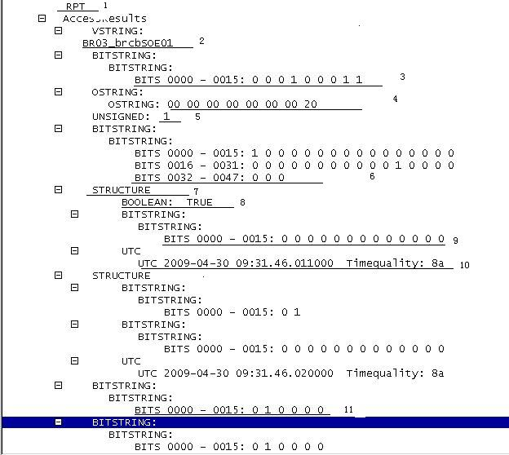
图1 InformationReport

定值类
定值服务可以分为SGCB控制块相关服务和定值相关服务。

SGCB服务
在逻辑设备中有一个定值组控制块SGCB，SGCB包含若干属性，SGCB相关服务可归结为对SGCB属性的读写操作，SGCB结构定义如下：
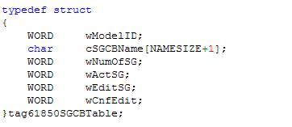
其中wNumOfSG为定值组数，wActSG为当前运行定值组，wEditSG为编辑定制组，sCnfEdit为确认编辑定值组。SGCB相关服务主要有读取定值组数和切换定值组，切换定值组时需要确认切换。其中读取定值组数为读取SGCB的wNumOfSG值，而切换定值组，则是将要切换的定制组设置为当前运行组。
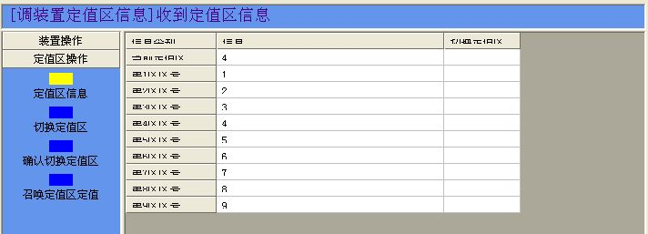
图2 SGCB服务
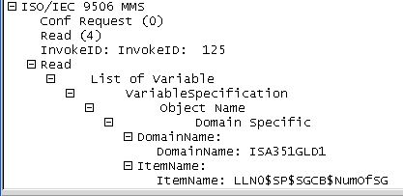
图3读定值组数
图3为读定值组数，读取的是SGCB的NumofSG变量值。
报文内容：1a 0a 49 53 41 33 35 31 47 4c 44 31 1a 14 4c 4c 4e 30 24 53 50 24 53 4743 42 24 4e 75 6d 4f 66 53 47
以上报文解析为：ISA351GLD1/LLN0$SP$SGCB$NumOfSG，逻辑设备名LDName为ISA351GLD1，LLN0是逻辑节点LNName，功能约束FC为SP，该功能约束表示数据属性的初始值来至配置，其值不可变。数据对象DOName为SGCB，数据属性DaName为NumOfSG。其中蓝色部分报文为ISA351GLD1，1a为tag，0a为长度，共10个字符，49 53 41 33 35 31 47 4c 44 31为ISA351GLD1的ASCII码，剩余部分报文为LLN0$SP$SGCB$NumOfSG各个字符的ASCII码值，在61850中均通过这种方式来标识各数据引用。
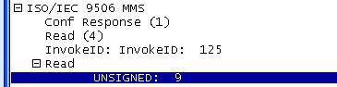
图4 装置回复共9组定值
装置回复共有9组定值，在HMI上可以看到各定值组号以及当前定值组。
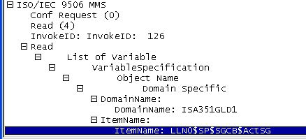
图5 请求读取当前运行的定值组
读取当前运行定值组通过读取SGCB的wActSG变量值来实现，报文内容如下：
解析为ISA351GLD1LLN0$SP$SGCB$ActSG，方法如上文所述。
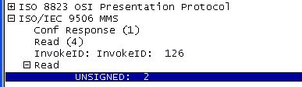
图5 装置回复为第2组
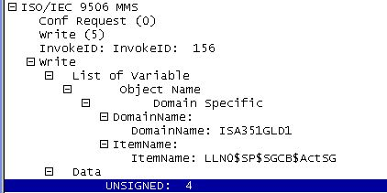
图6 请求切换第4组为当前运行定值组
切换第4组定值为当前运行组，方法是将第4组定值设置为ActSG，报文如下
与读取当前运行定值组区别是，多出来一段报文a0 03 86 01 04，其中a0为tag，03为长度，01为当前运行定值组，04为待切换定制组，这段报文意思是将当前运行定制组从01组切换到04组。
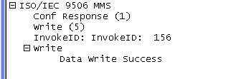
图7 装置回复切换成功

定值服务
定值相关服务主要有召唤定值以及下装定值，只有当前运行组的定值才能提供定值服务。将当前定制组定值召唤上来后，即可修改定值，修改完成后需要下装定值，为防止误操作，需要确认下装，若取消下装，则不会修改装置定值。
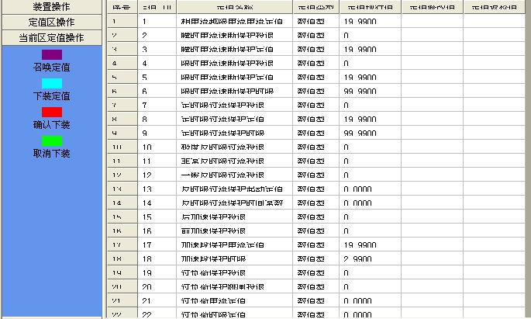
图8 定值相关服务
点击召唤定值，装置会将当前定值组定值一一上送，图9为主站要求读取该定值组中的第1个定值，该值的数据引用为ISA351GLD1/SETGGIO1$SG$Dz01IXDLYX$setMag$f，逻辑设备名LDName为ISA351GLD1，SETGGIO1是逻辑节点LNName，功能约束FC为SG，带有功能约束SG的数据属性的值应是当前激活值，数据属性的初始值来至其配置，其值不可变。数据对象DOName为Dz01IXDLYX，数据属性DaName为setMag.f可见，该值数据属性为setMag（模拟定值），且该值为浮点数，对应装置模板中的相电流越限电流定值。图10装置返回该值为19.99。图11为主站要求读取该定值组中的第2个定值，该值的数据属性为setVal，为状态量，对应装置模板中的瞬时电流速断保护投退，装置返回该值为FALSE。
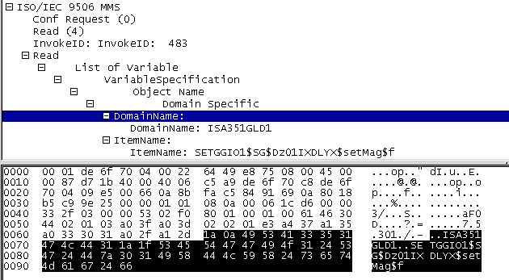
图9 读取当前定值组的第1个定值
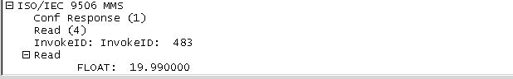
图10 装置返回当前定值组第1个定值
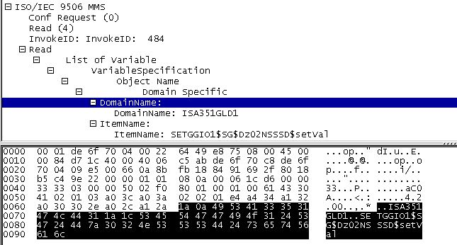
图11 读取当前定值组第2个定值
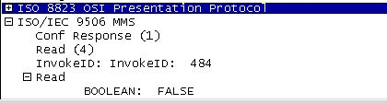
图12装置返回当前定值组第2个定值
修改定值时，首先需要召唤定值，将召唤上来的定值修改为需要值，然后下装定值。下装定值前需要通过读取SGCB的EditSG变量来获取可编辑定值组号（即当前运行定值组号，图13），数据引用为ISA351GLD1/LLN0$SP$SGCB$EditSG，功能约束SP表明数据属性初始值来至配置，其值不可变。然后下装定值，如图14，为下装第一个定值，该值下装为10。其数据引用为ISA351GLD1/SETGGIO1$SE$Dz01IXDLYX$setMag$f，与图9的区别是，功能约束变成了SE，表示该数据属性可被编辑。若下装成功则装置将回复 Data Write Success，然后通过写SGCB的CnfEdit变量确认下装，如图15，该变量值为TRUE，表示下装成功。可以通过召唤测量值查看下装是否成功。
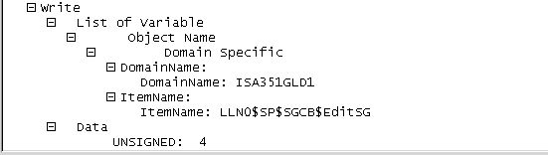
图13 读取可编辑定值组号
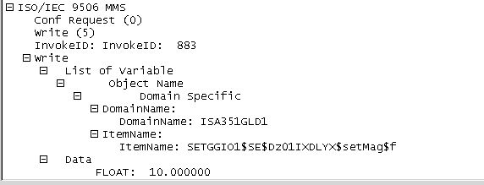
图14 下装定值
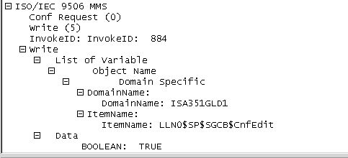
图15 确认下装定值

控制类
ACSI控制服务映射为MMS的读写服务，通过MMS读写有名变量服务来访问控制模型，带有可控数据属性(从带有FC=CO和FC=SP属性的公用数据类所派生出的)的数据对象一定的规则进行映射。MMS有名变量组件表示FC=CO和FC=SP的数据对象，有如下通用引用：
<LD na me>/<LNname>$CO$<DOname>
<LD na me>/<LNname>$SP$<DOname>
控制模型到MMS控制组件的映射有常规安全机制的选择和直接操作、增强安全机制的选择和直接操作，常规安全和增强安全的DaName分别为SBO、SBOW，遥控选择实际上就是通过写SBO、SBOW属性的MMS服务来实现。操作的DaName为oper，同样的道理，操作服务也是通过MMS写操作属性来实现，装置则相应的回复写响应，通常是Data Write Success（写成功），或者Data Write Failure。对于选择、操作的属性则必须都赋值，若没有值可写默认值，但是必须要有相应的属性，否则写失败。遥控的流程是这样的：
- 客户端读服务器SBOW的目录结构，GetDataDirectory，映射为mms的GetVarAccessAttributes服务，获取服务器端SBOW具有的属性，如图16为客户端请求RCS923A1PROT$PTRC1$CO$VEBI1$SBOW的目录结构。
- 服务器端回复SBOW的目录结构。图17回复的SBOW目录结构，包括ctlval、origin（包括orCat、orIdent）、ctlnum、T、Test、Check，意思分别是：控制值（Bool类型）、命令发起者、控制编号、时间、测试、检查。目前大部分厂家都只写控制值，其它的属性均赋默认值，控制值TRUE代表合，FALSE代表分。
- 客户端发送写SBOW请求Conf Request:write（这种服务表示需要服务器端回复，否则无法继续交互报文，而装置上送的报告为Unconfirmed,即无需确认的服务），如图18写RCS923A1PROT$PTRC1$CO$VEBI1$SBOW，其中ctlval为TRUE，为合，其余各属性值为客户端默认赋值，所有控制报文均如此，可以不用管。
- 装置回复写请求（Conf Response:Write）：Data write Success，即写数据成功，如图19.
- 客户端发送写oper请求Conf Request:write，如图20写RCS923A1PROT$PTRC1$CO$VEBI1$Oper，其属性值和SBOW一致。
- 装置回复写成功，整个遥控过程结束。
认真分析可以发现，61850遥控的过程和非61850遥控过程是一样的，写SBOW相当于遥控选择，而写oper值则相当于遥控执行，无论是选择还是执行都需要遥控返校。
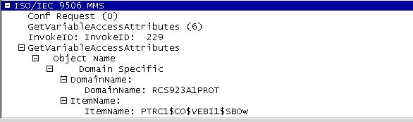
图16 客户端请求SBOW目录机构
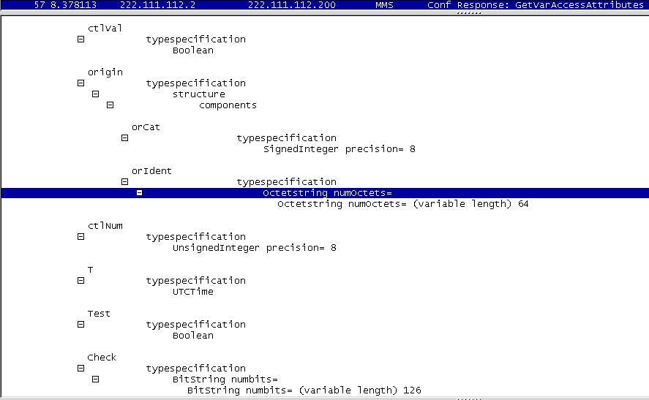
图17 服务器端回复SBOW目录结构
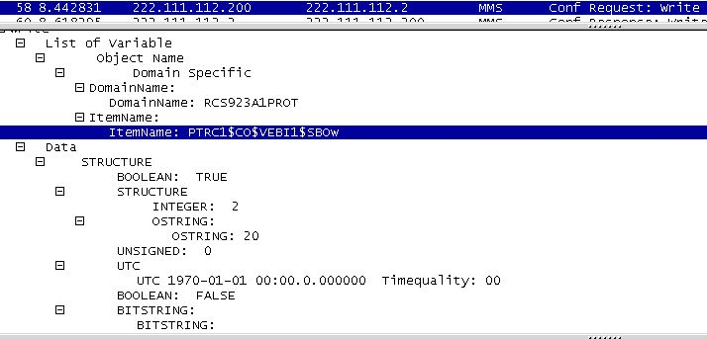
图18 客户端发送写SBOW请求
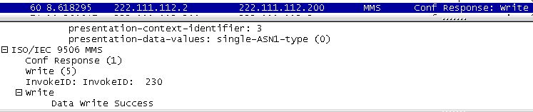
图19 服务器回复写成功
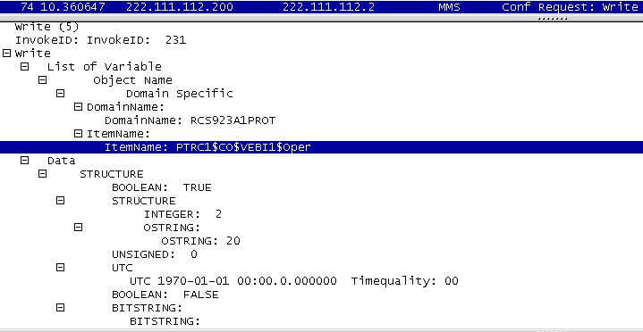
图20 客户端发送写oper请求

读目录服务
读目录服务用于后台与装置之间长时间没有报文交互时，测试网络是否正常。
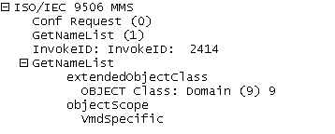
图21主机向装置发送请求读目录
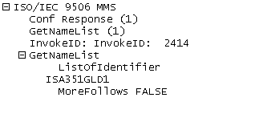
图22 装置回复读出ISA351G，且没有后续报文

文件服务
保信子站需要召唤录波文件，就是通过文件服务来实现，那么客户端怎么知道是否有录波文件呢？目前有两种做法：一是，服务器初始化时就将Rcdmade置1，开始录波时Rcdmade 被置成0，录波完成后Rcdmade又被置成1，因此只要Rcdmade为1就可以去召唤录波文件，我公司、四方以及中元华电等厂家都是这种处理方式；另一种方法是，服务器初始化时Rcdmade被置成0，只要有新的录波产生即将Rcdmade置成1，这个时候就可以去召录波文件。召录波文件的流程是这样的：
- 客户端向服务器端发送读录波文件目录请求（Conf Request:File Directory），如图23所示，标准中规定，录波文件应为COMTRADE格式，COMTRADE格式又有1997和1999版，录波文件可通过我公司保护工程师站中的故障分析工具查看，但只能查看符合COMTRADE格式1999版的录波文件。此外标准中还规定录波文件在服务器中应包含在“COMTRADE”的文件目录内。
- 服务器端返回录波文件目录列表，如图24。在客户端内存中会维护一张录波文件目录表，客户端如果发现此次召唤的目录列表和内存中的不一致，则代表有新的录波产生，这样，客户端就会去调取新的录波文件。图23和24的InvokeID均为43，表示这是同一个请求和回复。
- 客户端发送打开文件请求（Conf Request:File open），按照尚未读取的文件的时间顺序，最新产生的录波文件优先打开并读取。如图25，打开COMTRADE目录下的CSC122M1_RCD_14_20090515_162308_484.dat文件，
- 服务器端响应打开文件请求，这其中包含了资源ID24661816，文件大小1.4K，以及最后修改时间如图26。
- 客户端发送读文件请求，读取的数据就是资源ID为24661816文件中的数据，图27.
- 服务器端通过COTP服务读文件中的数据，如图28.一般情况下，录波文件很大，一帧报文无法将其中的数据全部上送，因此需要多次读操作，标准中通过moreFollows位来确定是否还有数据尚未读完，如果moreFollows为TRUE，则代表还有数据需要读取，客户端再次请求读文件服务，若moreFollows为FALSE则代表数据已经全部读取完毕，引发客户端关闭文件的操作。
- 客户端发送关闭资源ID为24661816的文件。
- 服务器端关闭文件，至此CSC122M1_RCD_14_20090515_162308_484.dat文件读取完毕，然而对于一个完整的录波文件，还包括.cfg，.hdr文件，这两个文件也需要读取，过程和.dat文件一致，三个文件都读取完毕，则一个录波文件读取完成。
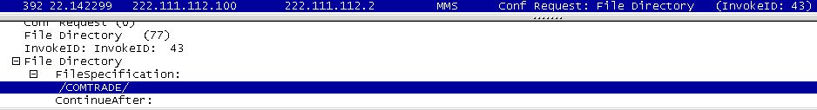

图23 客户端发送读文件目录请求
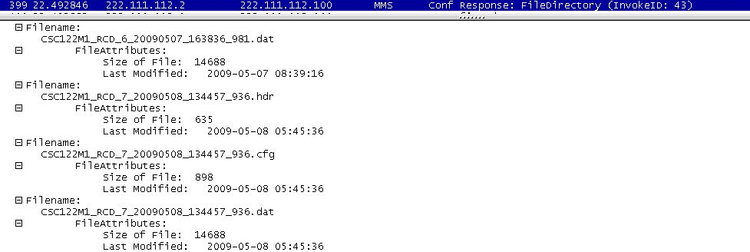

图24 服务器端返回录波文件目录列表
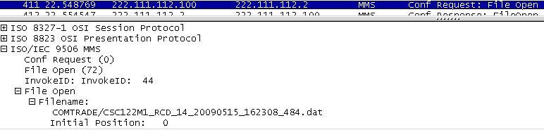
图25 客户端发送打开文件请求
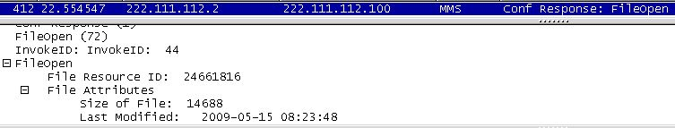
图26 服务器端响应打开文件请求
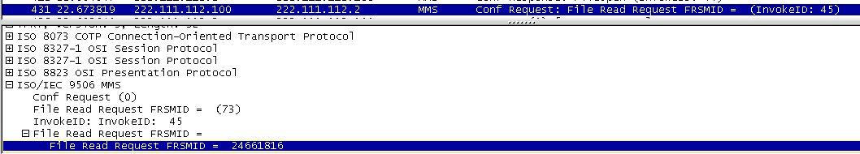
图27 客户端发送读文件请求
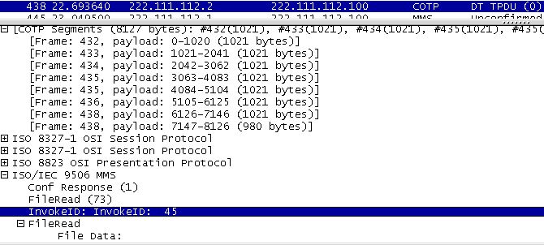
图28 服务器端读文件
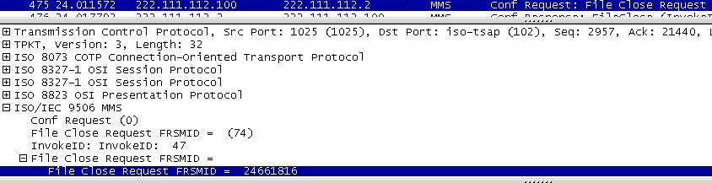
图29 客户端请求关闭文件

